

HomeMatic WebUI PDA

Designvorschlag

Ihr Ansprechpartner:
Dipl. Inf. (FH)
Falk Werner
Funktion

Tel: +49 (0)491 6008 752
Fax: +49 (0)491 6008 99 700
Mail: falk.werner@
entwicklung.eq-3.de

eQ-3
Entwicklung GmbH
Maiburger Straße 36
26789 Leer

Geschäftsführer
Prof. H.-G. Redeker

Registergericht:
Amtsgericht Aurich
HRB 110388

Ust.IdNr.: DE 117263447

Konten:
Sparkasse LeerWittmund
BLZ: 285 500 00
Kto.-Nr.: 528 521
IBAN: DE65285500000000528521

Zentrale:
Telefon: +49 (0)491 6008 700
Telefax: +49 (0)491 6008 99 700

Internet:
www.eQ-3.de

- vertraulich -

- entwicklungsintern -

Version 1.0

Entwurf

Autor: Falk Werner
Erstelldatum: 10. Januar 2008
Letzte Aktualisierung: 11.August.2009, 09:11
Dateiname: 0000.doc

Inhaltsverzeichnis
Inhaltsverzeichnis 2
1 Änderungsverzeichnis 3
2 Abstract 4
3 Farbschema 5
4 Bedienkonzept 6
4.1 Allgemeiner Seitenaufbau 6
4.2 Anmeldebildschirm (Login) 7
4.3 Startseite 8
4.4 Favoritenansicht 9
4.5 Geräte-Detailansicht 9
4.6 Programme und Systemvariable 10
5 Abbildungsverzeichnis 11
6 Tabellenverzeichnis 11

Änderungsverzeichnis
Änderung |  |  | Geänderte Kapitel | Beschreibung der Änderung | Autor
Nr. | Datum | Version | Geänderte Kapitel | Beschreibung der Änderung | Autor
Tabelle 1: Änderungsverzeichnis

Abstract
Die HomeMatic WebUI PDA ist eine angepasste Bedienoberfläche für mobile Endgeräte wie PDAs, MDAs und Smartphones. Über diese Oberfläche werden einem angemeldeten Benutzer seine Favoriten präsentiert. Er kann durch die Favoriten navigieren und so den Status von Systemvariablen und Geräten einsehen. Außerdem ist es ihm möglich, Geräte zu bedienen und Programme zu starten.
Dieses Dokument enthält einen Designvorschlag für die HomeMatic WebUI PDA. Es wird das Bedienkonzept, Aussehen und die grundlegende Funktionsweise der Oberfläche diskutiert.

Farbschema
Die HomeMatic WebUI PDA orientiert sich an dem neuen Farbschema, das ab Firmware 1.500 für die HomeMatic Zentral verwendet wird. Die folgende Tabelle listet die zur Verfügung stehenden Farben auf:
Farbton | RGB (dezimal) | RGB (hex)
 | rgb( 24, 52, 115) | #183473
 | rgb(255, 255, 255) | #ffffff
 | rgb( 93, 99, 115) | #5d6373
 | rgb( 86, 86, 87) | #565657
 | rgb(240, 240, 240) | #f0f0f0
 | rgb(155, 166, 191) | #9ba6bf
 | rgb( 0, 0, 0) | #000000
 | rgb(252, 243, 4) | #fcf304
 | rgb( 0, 195, 0) | #00c000
 | rgb(255, 255, 0) | #ffff00
 | rgb(199, 0, 34) | #c70022
Tabelle 2: Farben der HomeMatic Zentrale ab Firmware 1.500

Bedienkonzept
Die HomeMatic WebUI PDA richtet sich an mobile Endgeräte wie PDAs, MDAs und SmartPhones. Diese werden in der Regel über TouchScreen per Finger oder Stift bedient. Um eine größtmögliche Unterstützung zu gewährleisten verzichtet die HomeMatic WebUI PDA vollständig auf JavaScript und dynamisches HTML. Um dennoch eine grafisch ansprechende Oberfläche zu erhalten werden Cascading Stylesheets nach dem CSS Mobile Profile 2.0 (http://www.w3.org/TR/css-mobile/) vorausgesetzt.

Allgemeiner Seitenaufbau
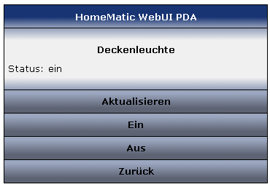
Abbildung 1: Allgemeiner Seitenaufbau
Alle Seiten der HomeMatic WebUI PDA folgen einem einheitlichen Aufbau. Sie sind bis zu 360 Pixel breit. Bei größeren Auflösungen (z.B. PC) werden sie mittig dargestellt. Bei kleineren Auflösungen (z.B. SmartPhone) werden die entsprechend gestaucht. Eine minimale Breite von 240 Pixel sollte jedoch nicht unterschritten werden.

Die Seite beginnt im oberen Bereich mit einer Titelleiste. Diese ist konstant über die gesamte Anwendung und zeigt den Schriftzu „HomeMatic WebUI PDA“.

Es folgt im mittleren Teil ein Bereich für Statusinformationen. Dieser Bereich ist immer inaktiv. Hier werden, je nach Umgebung, verschiedene Informationen dargestellt:
- Statusanzeige von Geräten
- Bezeichnungen von Favoriten
- Anzahl von Alarm- und Servicemeldungen
- Informelle Texte

Im unteren Bereich der Seite befinden sich die Buttons, über die der Anwender mit der HomeMatic WebUI PDA interagieren kann. Welche Buttons zur Verfügung stehen, hängt wieder von der Umgebung ab. Sie lassen sich jedoch in folgende Gruppen einteilen:
- Geräte- und Programmbedienung
- Navigation

Das Bedienkonzept der HomeMatic WebUI PDA ist bewusst unkompliziert und intuitiv gehalten. Auf aufwändige Bedienelemente, wie z.B. Slider, wird vollständig verzichtet, da diese nicht für einfache Touch-Oberflächen geeignet sind.
Die Verwendung von Buttons als einziges aktives Bedienelement hat natürlich auch Konsequenzen: So ist z.B. stufenloses Dimmen nicht möglich.

Anmeldebildschirm (Login)
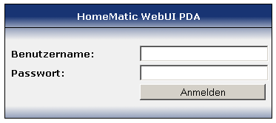
Abbildung 2: Anmeldebildschirm (Login)
Der erste Bildschirm, den der Anwender von der HomeMatic WebUI PDA zu sehen bekommt, ist der Anmeldebildschirm. Hier gibt der Anwender seinen Benutzernamen und das zugehörige Passwort ein. Über den Button „Anmelden“ gelangt er zur Startseite.

Aus Sicht des Bedienkonzepts tanzt der Anmeldebildschirm ein wenig aus der Reihe. Optisch finden sich aktive Bedienelemente in einem Bereich, der sonst lediglich den Statusmeldungen vorbehalten ist. Auch sonst kommen eher ungewöhnliche Bedienelemente zum Einsatz:
- Das Text-Eingabefeld für den Benutzernamen
- Das Passwort-Eingabefeld
- Der Anmelde-Button

Diese Elemente sind jedoch notwendig, um die Funktionalität des Anmeldebildschirms herzustellen. Der Anmelde-Button im Stil des jeweiligen Systems ist ein Tribut an den Verzicht auf JavaScript.

Startseite
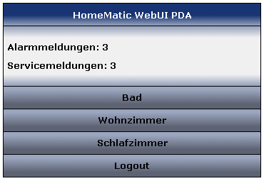
Abbildung 3: Startseite
Die Startseite zeigt zunächst eine Übersicht der aktuellen Anzahl von Alarm- und Servicemeldungen.

Über die Buttons im unteren Teil des Bildschirms kann der Anwender zu den jeweiligen Favoriten navigieren. Über den letzten Button auf der Seite kann der Anwender sich abmelden.

Favoritenansicht
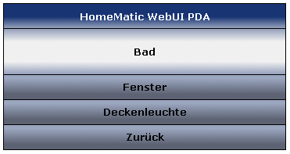
Abbildung 4: Favoritenansicht
Nachdem der Anwender im Hauptmenü einen Favoriten ausgewählt hat, gelangt er zur Favoritenansicht. Im Informationsbereich wird der Name der ausgewählten Favoritenliste angezeigt. Über die Navigationsbuttons gelangt der Anwender zu den einzelnen Systemvariablen, Programmen und / oder Geräten, die in der Favoritenliste definiert sind.
Über den Button „Zurück“ gelangt er zur Startseite.

Geräte-Detailansicht
Abbildung 5: Geräte-Detailansicht
Wählt der Anwender in der Favoritenansicht ein Gerät aus, so gelangt er zur Geräte-Detailansicht. Im Informationsbereich wird der Name des ausgewählten Geräts und dessen aktueller Status angezeigt.

Im Navigationsbereich findet der Anwender in jedem Fall die Buttons „Aktualiseren“, zum Aktualisieren der Statusanzeige, und „Zurück“, um zur Favoritenansicht zu wechseln.

Falls Das Gerät bedienbar ist werden zusätzlich weitere Buttons angezeigt, über die eine Bedienung stattfinden kann. Die Bedienung führt immer zu einer Aktualisierung der Seite.

Programme und Systemvariable
Die Ansicht für Programme und Systemvariable orientiert sich an der für Geräte. Daher wird hier keine separate Abbildung gezeigt.

Der Status eines Programms besteht aus dem „Aktiv“-Flag und dem Zeitpunkt der letzten Ausführung. Programme können gestartet werden, falls sie als bedienbar markiert wurden. Die Manipulation des „Aktiv“-Flags ist nicht vorgesehen.

Systemvariablen besitzen lediglich einen Status und können nicht verändert werden.

Abbildungsverzeichnis
Abbildung 1: Allgemeiner Seitenaufbau 6
Abbildung 2: Anmeldebildschirm (Login) 7
Abbildung 3: Startseite 8
Abbildung 4: Favoritenansicht 9
Abbildung 5: Geräte-Detailansicht 9

Tabellenverzeichnis
Tabelle 1: Änderungsverzeichnis 3
Tabelle 2: Farben der HomeMatic Zentrale ab Firmware 1.500 5

JavaScript erlaubt das Absenden von Formulardaten (hier Benutzername und Passwort) über grafische Buttons.
Auch wenn die Abbildung die Namen von Räumen zeigt, handelt es sich hierbei tatsächlich um Favoriten.
Mit „Geräte“ sind hier die Kanäle eines HomeMatic Geräts gemeint, die der Anwender in der entsprechenden Favoritenliste über HomeMatic WebUI konfiguriert hat.

